Quality360
Informe de Autoevaluación Individual - Fase 1
Proyecto APT - Capstone
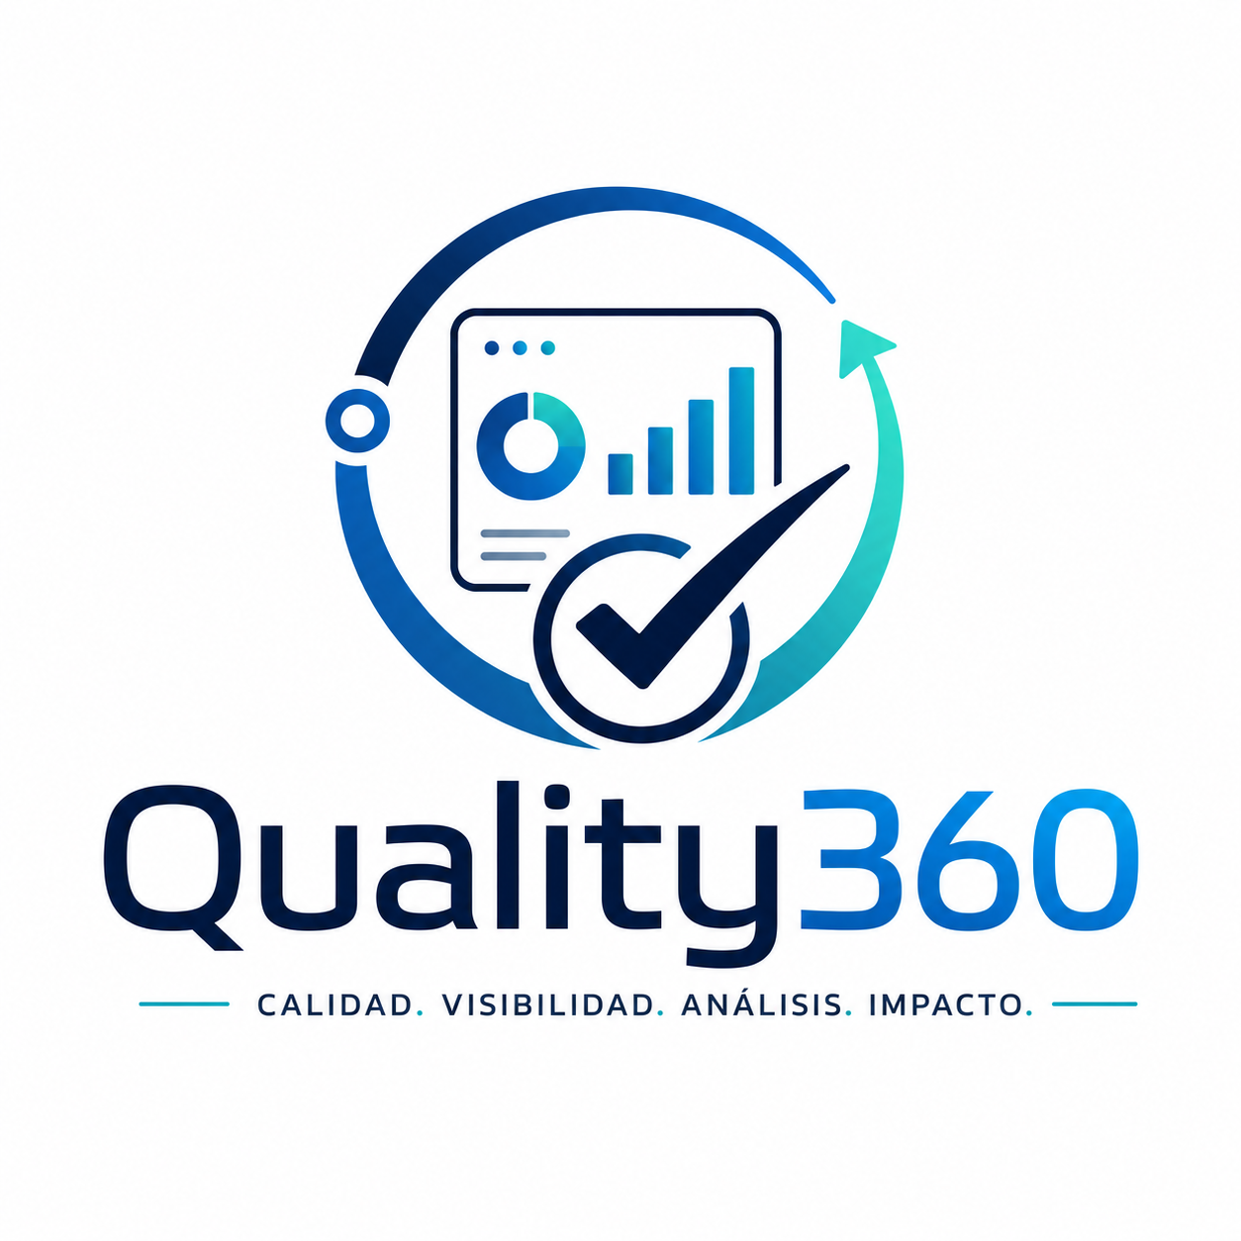

Alumno: José Seguel Horta
Carrera: Ingeniería en Informática
Rol en el proyecto: Líder de Proyecto / Analista Funcional QA
Grupo: 8
Asignatura: Capstone
Profesor Guia: Fernando Herrera

Contenido
1. Introducción 3
2. Descripción y relevancia del Proyecto APT 3
3. Relación con competencias del perfil de egreso 4
4. Relación con intereses profesionales 4
5. Factibilidad del proyecto 5
6. Objetivos del proyecto 5
6.1 Objetivo general 5
6.2 Objetivos específicos 5
7. Metodología de trabajo 6
7.1 Criterio de validación 6
8. Plan de trabajo y aporte individual 7
8.1 Coordinación con el equipo 7
9. Evidencias del proyecto 8
10. Autoevaluación individual 8
10.1 Fortalezas identificadas 8
10.2 Aspectos por mejorar 8
11. Conclusión 9
12. Referencias 9

1. Introducción
El presente informe corresponde a mi autoevaluación individual de la Fase 1 del Proyecto APT Quality360. Su propósito es analizar el nivel de definición alcanzado por el proyecto, reconocer fortalezas y detectar aspectos que requieren ajuste antes de avanzar hacia las siguientes etapas de desarrollo. La autoevaluación considera la pertinencia del problema abordado, la relación con el perfil de egreso, la factibilidad, los objetivos, la metodología, el plan de trabajo, las evidencias y mi contribución individual dentro del equipo.
Quality360 surge a partir de una necesidad observada en procesos de aseguramiento de calidad de software: la información requerida para supervisar certificaciones puede encontrarse distribuida entre distintas herramientas, planillas y registros. Esto dificulta que el Quality Engineer obtenga una visión consolidada del avance, cumplimiento, riesgos e impedimentos de las Historias de Usuario.

2. Descripción y relevancia del Proyecto APT
Quality360 es una plataforma web orientada a la gestión y visualización del estado de certificaciones QA. La solución busca centralizar información de las Historias de Usuario, responsables, estados, cumplimiento de actividades de certificación, riesgos e impedimentos, y presentarla mediante dashboards que apoyen la supervisión y la toma de decisiones del Quality Engineer.
La relevancia del proyecto se relaciona con la necesidad de reducir el esfuerzo destinado a buscar, cruzar y consolidar información operacional. En lugar de reemplazar herramientas especializadas de gestión de pruebas, Quality360 se plantea como una capa de gestión que transforma datos dispersos en una vista integral para detectar oportunamente situaciones que requieren intervención.
Durante la Fase 1 se ha construido un prototipo funcional en React que permite visualizar indicadores iniciales, gestionar Historias de Usuario mediante operaciones CRUD, diferenciar vistas por rol y revisar el cumplimiento metodológico. El desarrollo continuará incorporando persistencia, lógica de negocio, integración controlada con Jira y dashboards de gestión más completos.

3. Relación con competencias del perfil de egreso
El proyecto integra competencias técnicas y de gestión propias de Ingeniería en Informática. La siguiente tabla resume cómo se aplican en Quality360:
Competencia | Aplicación en Quality360
Pruebas de certificación y calidad de software | Definición del flujo QA, checklist metodológico, validación funcional, gestión de riesgos e impedimentos y diseño de pruebas de la solución.
Gestión de proyectos informáticos | Uso de Scrum, Product Backlog, sprints, responsables, seguimiento de compromisos, riesgos y evidencias mediante Jira, GitHub y planilla de control.
Modelamiento y gestión de datos | Diseño del modelo de datos para usuarios, roles, Historias de Usuario, asignaciones, entregables, estados e impedimentos, con persistencia planificada en PostgreSQL.
Desarrollo e integración de soluciones de software | Construcción del frontend, futura API REST con Spring Boot, persistencia, integración con Jira y consolidación de componentes en una solución funcional.

4. Relación con intereses profesionales
Mi principal interés profesional se encuentra en el aseguramiento de calidad de software. En mi trabajo como Analista QA participo en procesos de certificación, diseño y ejecución de pruebas, validación de requerimientos, gestión de evidencias, defectos y coordinación frente a impedimentos. Quality360 permite trasladar esa experiencia a una propuesta de ingeniería que no se limita a ejecutar pruebas, sino que busca diseñar una solución que mejore la gestión del proceso completo.
A nivel individual, el proyecto también representa una oportunidad para ampliar mis competencias hacia análisis funcional, arquitectura, desarrollo web, integración, gestión de datos y medición de beneficios. Esta combinación se relaciona directamente con mi objetivo de evolucionar desde un rol QA principalmente operativo hacia funciones con mayor participación en diseño de soluciones, calidad integral y toma de decisiones.

5. Factibilidad del proyecto
Considero que Quality360 es factible de desarrollar dentro del periodo académico porque su alcance funcional puede organizarse en entregas incrementales y priorizadas. El equipo dispone de herramientas gratuitas o de uso académico, entre ellas Visual Studio Code, React/Vite, Java Spring Boot, PostgreSQL, GitHub, Jira y Postman.
Como facilitadores se cuenta con conocimiento previo del proceso QA, una problemática concreta, un prototipo frontend ya funcional, un repositorio GitHub estructurado por fases y un espacio Jira configurado para gestionar el trabajo bajo Scrum. Los principales riesgos identificados son la amplitud del alcance, el tiempo disponible, la coordinación entre integrantes y la dependencia de integraciones externas.
Para mitigar estos riesgos se utilizará un Product Backlog priorizado, control de cambios, sprints de alcance acotado, datos simulados o anonimizados y una integración controlada con Jira. Las funcionalidades que excedan el alcance comprometido serán registradas como mejoras futuras y no como dependencias para completar la solución.

6. Objetivos del proyecto

6.1 Objetivo general
Desarrollar una plataforma web para gestionar y visualizar certificaciones QA, centralizando estado, cumplimiento, riesgos e impedimentos mediante dashboards para apoyar la supervisión y la toma de decisiones del Quality Engineer.

6.2 Objetivos específicos
- Analizar el proceso de certificación QA e identificar actores, estados, actividades, evidencias, riesgos e impedimentos.
- Diseñar e implementar la gestión de Historias de Usuario y sus responsables.
- Implementar el seguimiento del cumplimiento de actividades de certificación QA.
- Desarrollar dashboards e indicadores sobre avance, cumplimiento, riesgos, impedimentos y carga de trabajo.
- Integrar una fuente externa de Historias de Usuario mediante Jira o un mecanismo controlado de importación.
- Validar la solución mediante pruebas funcionales y una medición comparativa del beneficio para el Quality Engineer.

7. Metodología de trabajo
El proyecto se desarrollará con un enfoque ágil basado en Scrum. Esta metodología es pertinente porque permite organizar el trabajo en iteraciones, revisar avances en forma periódica, incorporar retroalimentación del docente y ajustar prioridades sin perder trazabilidad del alcance.
Jira se utilizará como herramienta central de gestión Scrum para administrar el Product Backlog, los sprints, las actividades, responsables y estados. GitHub se utilizará para control de versiones, ramas, commits, Pull Requests y almacenamiento de evidencias por fase. La planilla de seguimiento complementará la gestión con compromisos, riesgos, puntos abiertos y porcentajes de avance.
Etapa / Sprint | Propósito | Resultado esperado
1. Definición y diseño | Validar problema, alcance, objetivos, requerimientos y arquitectura inicial. | Base funcional y documental del proyecto.
2. Gestión operacional QA | Consolidar HU, responsables, estados, cumplimiento, riesgos e impedimentos. | Flujo QA funcional y trazable.
3. Persistencia e integración | Implementar backend, base de datos e integración controlada con Jira. | Datos persistentes e integración entre componentes.
4. Dashboards e indicadores | Construir vistas de gestión para QE y analistas. | Información consolidada para supervisión y decisión.
5. Pruebas, medición y cierre | Ejecutar pruebas, medir beneficio, corregir y documentar. | Solución validada y evidencias de resultados.

7.1 Criterio de validación
Además de verificar el funcionamiento técnico, se medirá el aporte de Quality360 mediante una prueba controlada “sin Quality360 versus con Quality360”. La medición considerará el tiempo requerido para consolidar el estado de las certificaciones, identificar una Historia de Usuario de riesgo y verificar condiciones de cierre. Esto permitirá expresar el beneficio mediante porcentajes de reducción de tiempo y puntos de consulta.

8. Plan de trabajo y aporte individual
El proyecto es grupal, pero mi autoevaluación debe distinguir claramente las actividades en las que asumo responsabilidad directa. Mi rol principal es Líder de Proyecto / Analista Funcional QA, con participación transversal en validación, coordinación y pruebas.
Actividad individual | Responsabilidad | Herramientas | Estado | Evidencia
Definición del problema y alcance | Levantar necesidad, usuarios y límites funcionales del proyecto. | Word, PPT, reuniones | Completado | Guía 1.5 y presentación preliminar
Requerimientos y proceso QA | Definir estados, entregables, riesgos, impedimentos y criterios de cierre. | React, documentación QA | En progreso | Prototipo y checklist metodológico
Coordinación Scrum | Organizar backlog, sprints, responsables y seguimiento del equipo. | Jira, planilla de seguimiento | En progreso | Q360-Sprint 1 y planilla
Validación funcional | Diseñar y ejecutar pruebas sobre funcionalidades e integración. | Postman, navegador, casos de prueba | Planificado | Casos, defectos y evidencias
Medición del beneficio | Comparar tiempos sin/con Quality360 y analizar resultados. | Excel, cronómetro, prototipo | Planificado | Matriz SIN vs CON y métricas
Documentación y presentación | Consolidar evidencias, conclusiones y defensa del proyecto. | Word, PowerPoint, GitHub | En progreso | Repositorio Fase 1 y presentaciones

8.1 Coordinación con el equipo
Jonathan Choque concentra su aporte principal en frontend, dashboards y experiencia de usuario; Matías Araos en backend, datos e integración. Mi responsabilidad se concentra en el análisis funcional QA, coordinación, validación y seguimiento. No obstante, el desarrollo, control de versiones, pruebas, documentación y presentación se consideran responsabilidades compartidas y se revisan en conjunto en cada iteración.

9. Evidencias del proyecto
Las evidencias seleccionadas permiten demostrar de manera progresiva la definición, construcción, gestión y validación de Quality360. Se utilizarán tanto para el seguimiento del proyecto como para respaldar el aporte individual y grupal.
Evidencia | Qué demuestra | Estado actual
Repositorio GitHub | Control de versiones, estructura por fases, commits, ramas y Pull Requests. | Disponible
Guía 1.5 Fase 1 | Problema, relevancia, objetivos, metodología, plan y factibilidad. | Actualizada
Presentación Quality360 | Propuesta de valor, objetivos, roles, Scrum y prototipo. | Disponible
Prototipo React | CRUD de HU, vistas por rol, indicadores, riesgo y cumplimiento. | Funcional
Jira Quality360 | Backlog, sprints, actividades y responsables. | Configurado
Planilla de seguimiento | Actividades, compromisos, riesgos y puntos abiertos. | Actualizada
Prueba SIN vs CON Quality360 | Base para medir cuantitativamente el beneficio para el QE. | Preparada

10. Autoevaluación individual

Fortalezas identificadas
- Existe una problemática concreta y coherente con el campo profesional de Ingeniería en Informática y QA.
- Los objetivos están alineados con la solución propuesta y pueden verificarse mediante entregables funcionales.
- La metodología Scrum ya cuenta con herramientas reales de apoyo: Jira, GitHub y planilla de seguimiento.
- El proyecto posee un prototipo funcional que permite demostrar avance temprano y validar requerimientos.
- Mi experience ia en QA facilita la definición del proceso, criterios de cumplimiento y validación de la solución.

10.2 Aspectos por mejorar
- Finalizar la arquitectura definitiva y el modelo de datos antes de profundizar el desarrollo backend.
- Completar la persistencia en PostgreSQL y la API REST con Spring Boot.
- Definir el alcance final de la integración con Jira y validar el mecanismo técnico seleccionado.
- Completar los dashboards de gestión y establecer indicadores finales de éxito.
- Ejecutar la prueba piloto SIN vs CON Quality360 para obtener métricas propias y defendibles de beneficio.

11. Conclusión
La autoevaluación de la Fase 1 muestra que Quality360 cuenta con una definición sólida y coherente con una problemática real del aseguramiento de calidad de software. El proyecto dispone de una propuesta de valor comprensible, objetivos claros, metodología de trabajo definida, herramientas de gestión configuradas y un prototipo funcional que permite demostrar avances concretos.
Desde mi perspectiva individual, considero como principales fortalezas el conocimiento del proceso QA, la capacidad para traducir una necesidad operacional en requerimientos funcionales y la coordinación del trabajo del equipo. Al mismo tiempo, identifico como desafío avanzar desde la definición y el prototipo hacia una solución integrada con backend, base de datos, dashboards completos y métricas de beneficio verificadas.
El siguiente foco será mantener el alcance controlado mediante Scrum, completar los componentes técnicos priorizados y validar la solución con pruebas funcionales y mediciones comparativas. Esto permitirá que la evaluación final de Quality360 no dependa solo de una apreciación cualitativa, sino también de evidencias objetivas sobre su aporte a la gestión del Quality Engineer.

12. Referencias
Duoc UC. (2026). Guía Estudiante - Definición Proyecto APT, Fase 1. Asignatura Capstone.
Schwaber, K. y Sutherland, J. (2020). La Guía Scrum: La guía definitiva de Scrum. Scrum.org.

